MANUAL TÉCNICO DEL SISTEMA DE INFORMACIÓN DE LA MÚSICA - SIMUS

BOGOTA, 15 DE DICIEMBRE DEL 2015

TABLA DE CONTENIDO

1. DESCRIPCIÓN GENERAL DEL SISTEMA / APLICATIVO 3
1.1. Propósito general del sistema 3
1.2. Alcance 3
1.3. Diagrama de contexto 4
2. REFERENCIAS CRUZADAS 4
3. ARQUITECTURA 5
4. MODELO DE DATOS 6
4.1. Modelo de Entidad Relación 6
4.1.1 Modelo de seguridad 6
4.2. Descripción de tablas y artefactos de base de datos 6
4.3. Políticas de respaldo 7
4.4. Descripción de exposición de servicios (interfaces con otros sistemas) 7

DESCRIPCIÓN GENERAL DEL SISTEMA / APLICATIVO

Propósito general del sistema

Capturar, proveer, divulgar y difundir información pertinente y actualizada para soportar el proceso de toma de decisiones estratégicas del MC sobre las políticas públicas de la música y facilitar la comunicación e interconexión de la red de agentes musicales en Colombia para la adecuada difusión de sus conocimientos y prácticas.
Buscar la optimización en los procesos gerenciales y artísticos de la actividad musical, en sus distintas manifestaciones, especialidades y actividades relacionadas, para lograr una contribución efectiva de la música en la construcción sociocultural del país.

Alcance
Permitir la habilitación de servicios a la ciudadanía, integrando las fuentes de información musical en una sola plataforma web concebida para convertirse en el sistema captador, organizador y contenedor de la información musical del país.

Diagrama de contexto

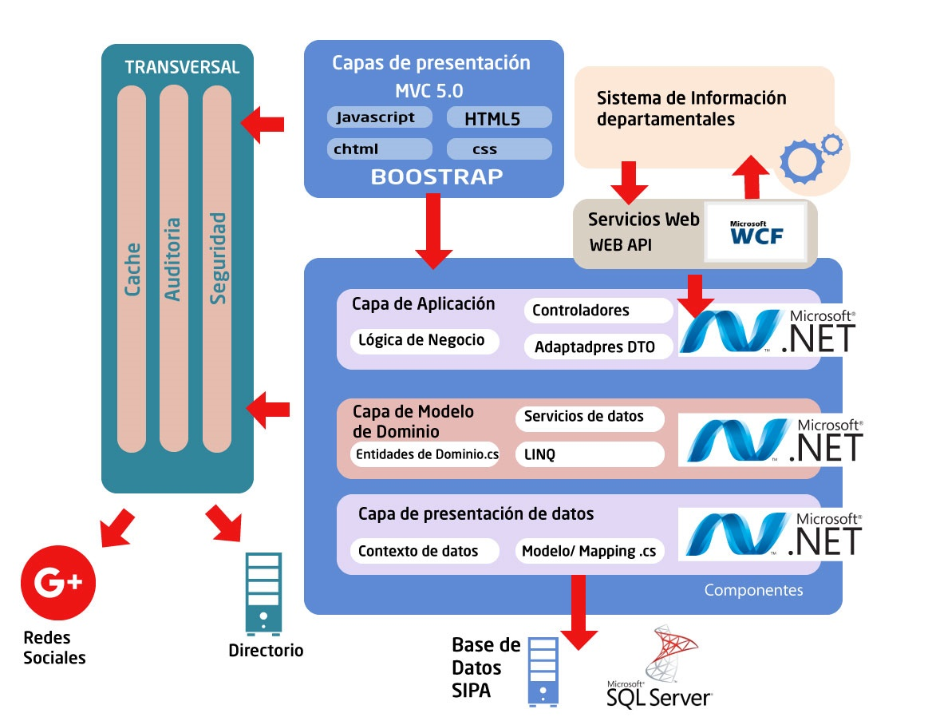

REFERENCIAS CRUZADAS

Opciones - Menú | Programas –  Menú  Formulario | Datos - Tablas | Reportes
STANDARD | Agente/Consulta | ART_MUSICA_AGENTE
  ART_ENTIDADES_ARTES
  ART_ENTIDAD_UBICACION
  BAS_ZONAS_GEOGRAFICAS
  ART_MUSICA_ENTIDAD_INFRAESTRUCTURA
  ART_MUSICA_ENTIDAD_PARTICIPACION
  ART_MUSICA_ENTIDAD_INSTITUCIONALIDAD
  ART_MUSICA_FACTOR_CATEGORIZACION
  ART_MUSICA_PRAC_MUS_ENT_FORMACION
  ART_MUSICA_PRACTICA_MUSICAL
  ART_ENTIDAD_NATURALEZA_JURIDICA
  ART_ENTIDADES_ARTES_ESCUELAS_VALORES_CATEGORIZACION
  Estudiantes en las escuelas de música
  Escuelas de música con organización comunitaria
  Agentes registrados
  Entidades registradas
  Población atendida por profesor en las escuelas de música
  Circulación de escuelas de música en escenarios
  Escuelas de música que dependen de otra entidad
  Naturaleza de escuelas de música
  Nivel educativo de los docentes
  Practicas musicales en las escuelas
  Escuelas por departamento
  Dotación instrumental existente en las escuelas de música
  Población atendida por rangos de edad
  Población atendida por minoría étnica
  Población atendida por género
  Cobertura territorial según el área de ubicación
  Población en condiciones especiales atendida
 | Agente/index
 | Entidad/Consulta | ART_MUSICA_ENTIDADES
 | EscuelasMusica/Consulta | ART_MUSICA_ENTIDADES
TECNICO | Recurso/ConsultarRecurso | ART-MUSICA_RECURSO
 | Recurso/CrearPagina | ART-MUSICA_RECURSO
 | Recurso/CrearMenu | ART-MUSICA_RECURSO
FUNCIONAL | Usuario/ConsultaUsuario | ART_MUSICA_USUARIO
 |  | ART_MUSICA_USUARIO_ROL
 | Rol/CrearRol | ART_MUSICA_ROL
 |  | ART_MUSICA_RECURSO_ROL

ARQUITECTURA

  - VISTA LÓGICA
La vista lógica de la arquitectura muestra los componentes internos y los aspectos que determinan la construcción de la aplicación.
Los siguientes esquemas arquitectónicos cumplen con el patrón “N Layers + I” el cual va a ser el lineamiento de construcción de la solución, y que permite sea implementada por bloques de construcción pertenecientes a capas específicas de funcionalidad que van desde los datos hasta el cliente final.
Este tipo de arquitecturas ofrecen un manejo más claro de alta cohesión, bajo acoplamiento al permitir definir responsabilidades propias a cada capa, de igual manera hacen que sea más sencillo que la solución esté abierta a la extensión y cerrada a la modificación.
La naturaleza del proyecto junto con los requerimientos, reflejan los principios y objetivos estratégicos del ministerio de la cultura, que opta por la aplicación de arquitecturas robustas que maximicen la entrega de requerimientos no funcionales, la mantenibilidad, la viabilidad y adaptabilidad de la solución a futuro, de tal manera que se fomente la integralidad de datos y aplicaciones entre las diferentes intensiones tecnológicas que actualmente se están desarrollando.
Estas son las principales características de la arquitectura:
- La plantilla arquitectónica seleccionada para este proyecto corresponde a una arquitectura tipo “N-Layers + I”, utilizando arquitectura .NET Framework 4.5.
- Flexibilidad y reutilización de código: Existe una tendencia mundial hacia la construcción de grandes aplicaciones a partir de pequeños componentes. Se pueden construir nuevas aplicaciones o cambiar la interfaz de usuario sin tener que realizar un esfuerzo adicional en la implementación de la lógica de negocio o viceversa.
- Separación de intereses: Cada capa tiene su responsabilidad propia e interés, así como los componentes en su interior, esto permite que la lógica sea reutilizable y que los bloques de construcción de la solución puedan ser cambiados según nuevas modificaciones sin afectar la lógica cohesiva de otras capas.
- Cumplimiento de Requerimientos no Funcionales:
  - Extensión y Adaptabilidad: Al tener una capa de servicios independientes se puede exponer la misma lógica para diferentes conjuntos de funcionalidades requeridas en la aplicación.
  - Mantenibilidad y Flexibilidad: La aplicación se basa en un estándar de arquitectura con tecnología nueva que permite que la aplicación pueda mantenerse adecuadamente y con la flexibilidad que permite .NET.
  - Escalabilidad: Por el principio de separación de intereses y de acuerdo al plan de capacidad se pueden separar en nodos diferentes de tal manera que el procesamiento se independice.
A continuación se presentan los esquemas correspondientes al esquema general de la solución y posteriormente al esquema particular del agente:

  - VISTA GENERAL DE LA SOLUCION POR CAPAS
Figura 15. Vista General de la Solución por Capas

A continuación se realizará una descripción de cada una de las capas y los componentes indicados en la gráfica previa:
- Capa de Presentación: Esta capa se encarga de soportar toda la interacción con el usuario. El lineamiento de construcción de la capa de presentación corresponde al modelo “razor” el cual coloca el código en un embebido en el html dando un compacto del página. Los nombres de los archivos están basados en modelos vista controlador en donde están basados en el nombre del archivo .cshtml para la vista y dos .cs para el controlador y modelo, la vista posee los siguientes elementos:
  - JavaScript: componente de lógica encargado de validaciones del lado del cliente, y algunas funciones gráficas que no deben fluir hasta el servidor.
  - Boostrap: Conjunto de controles enriquecidos cuyo comportamiento genérico es el de recoger y enviar información desde el cliente al servidor sin ningún tipo de recarga de la página. Lo anterior repercute en una interfaz atractiva y al mismo tiempo efectiva.
  - Css3: Corresponde a las hojas de estilos CSS (Cascade Style Sheet) que marcan la experiencia de usuario con la aplicación.
  - HTML5:
  - Administrador de contenidos: Componente que brinda la administración del contenido, estilos e images.
- Capa de Aplicación: esta capa encapsula y ejecuta toda la lógica de negocio y de transformación necesaria para completar la funcionalidad requerida.
  - Controladores: contiene todos los procesos lógicos del negocio definidos en el análisis y a su vez necesarios para cumplir con los requerimientos funcionales a partir de los eventos que ocurran en la capa de presentación hasta ser atendidos de forma completa. .
  - Adaptadores DTO: Contiene toda la lógica de transformación y mapeo entre objetos de transporte y objetos de datos. Sirve para marcar la separación entre la capa de datos y la capa de presentación.
- Capa de Modelo de Dominio: encapsula toda la lógica relacionada con el acceso a los datos y la gestión de persistencia.
  - Entidades de Dominio: Conjunto de clases (poco’s), donde cada clase es una representación tangible de una tabla de la base de datos.
  - Servicios de Datos: Conjunto de clases que contienen los métodos orientados para gestionar la lógica de acceso a datos agrupados por especialidades y responsabilidades específicas.
  - LINQ: Language Integrated Query (LINQ) es un componente de la plataforma Microsoft .NET que agrega capacidades de consulta a datos de manera nativa a los lenguajes .NET
- Capa de Persistencia de Datos: está conformada por un conjunto de componentes que establecen la infraestructura necesaria para gestionar la persistencia de datos. Particularmente la solución está construida sobre Entity Framework en modo Model First.
  - Contexto de Datos: representa a los espacios de trabajo que son utilizados para acceder a la base de datos.
  - Modelo / Mapping: Contiene la representación del modelo de datos en un marco orientado a objetos, donde se establecen y respetan de manera clara y precisa la estructura de las entidades de negocio y su cardinalidad.

- Componentes Transversales
  - Seguridad: Encapsula toda la lógica y componentes relacionados con los procesos de autenticación y autorización. Esta capa está implementada mediante autenticación con SINIC.
    - Generar una nueva política de seguridad para autenticación identificando usuarios externos con autenticación en redes sociales. (api Facebook, Google+)
    - Usuarios internos autenticación por active directory
  - Auditoría: Encapsula toda la lógica tendiente a generar seguimiento sobre las acciones de tipo funcional sobre la solución.
  - Caché: Contiene un conjunto de variables del tipo aplicación y sesión orientadas a mitigar el impacto a la base de datos.
  - ARQUITECTURA LÓGICA
La arquitectura lógica de la aplicación se caracteriza por:
- La solución deberá ser construida usando el Framework 4.5 de .Net, bajo la arquitectura tanto lógica como física implementada por el Ministerio de Cultura.
- El lenguaje de programación deberá ser C#.
- La implementación de tecnologías, ensamblados y/o API’s de terceros deberá ser aprobada por el Ministerio de Cultura.
- Deberán usarse los siguientes estilos arquitecturales:
- N capas
- Cliente / servidor
- Basado en componentes
- Diseño dirigido por dominios
- Orientado a objetos
- La solución deberá ser particionada en N-Capas
- Cada capa deberá poseer un diseño cohesivo
- Se deberán aplicar patrones estándar de arquitectura para que la dependencia en las capas este basada en abstracciones y no dependiendo una capa directamente de la otra.
- La solución deberá superar las pruebas de vulnerabilidad e intrusión TOP 10 de OWASP
- Se debe implementar WS-* Security
- Toda la estructura de la arquitectura de la solución debe estar desacoplada con base en el principio de inversión de dependencias y contenedores DI.
- El Ministerio de Cultura proveerá el marco de referencia que soporta la implementación de la arquitectura definida (Estructura de directorios para la solución y distribución de proyectos)
- El Ministerio de Cultura realizará auditoria y validación técnica, de seguridad y de las mejores prácticas en el desarrollo e implementación de software.
- Dependiendo del tipo de sistema pueden hacerse opcionales algunos de los requerimientos establecidos en este documento, pero esto sólo si es aprobado por el ministerio de cultura. Así mismo pueden requerirse otros requerimientos de arquitectura aquí no establecidos.
- El paso a producción lo hace el Ministerio directamente. Se debe entregar manual de instalación, técnico y de operación. Deben generarse las capacitaciones correspondientes.
- Al momento de entregar el código fuente deben entregar el manual del mismo.
El diagrama de capas de la arquitectura lógica se presenta en la Ilustración 2 y se explica a continuación

  - TECNOLOGÍAS
La solución debe ser desarrollada usando C# en .Net Framework 4.5. A continuación se detallan las tecnologías a usar de acuerdo a cada capa
Infraestructura
Microsoft Enterprise Library 5.0
Entity framework 4.5
SQL Server 2012 (.Net Objects)
SSRS 2012
SSIS 2012
Dominio
Aplicación
Servicios Distribuidos
WWF
WCF
Windows Server AppFabric
Presentación
Jquery/Utilidades (última versión) – Boostrap (Controles RIA - Responsive)
Ajax
HTML5
CSS3

3.4.1 OTRAS TECNOLOGÍAS

La interfaz web de interacción con los diferentes actores del sistema de información debe estar basado principalmente en html5 con ayuda de herramientas auxiliares como JavaScript, CSS3.
Así mismo estas interfaces deben soportar las distintas plataformas de pc (MS Windows, Apple Mac y GNU/Linux) con los principales navegadores web del mercado (Internet Explorer, Mozilla Firefox, Google Chrome, Safari). Además se debe brindar soporte de interacción a las plataformas principales, con funcionalidad en browser de teléfonos inteligentes y tabletas (IOS y Android soporte HTML5) garantizando así un acceso universal al Sistema de Información de la Música.
Los servidores de la arquitectura física contarán con equipos pasivos y activos de red con normas vigentes y actualizadas.
Los servidores de la arquitectura física serán tipo Blade con sistema operativo MS Windows 2008 R2 o superior y gestores de bases de datos, donde sea necesario, SQL Server 2012 o superior.

MODELO DE DATOS

Modelo de Entidad Relación

Modelo de Seguridad
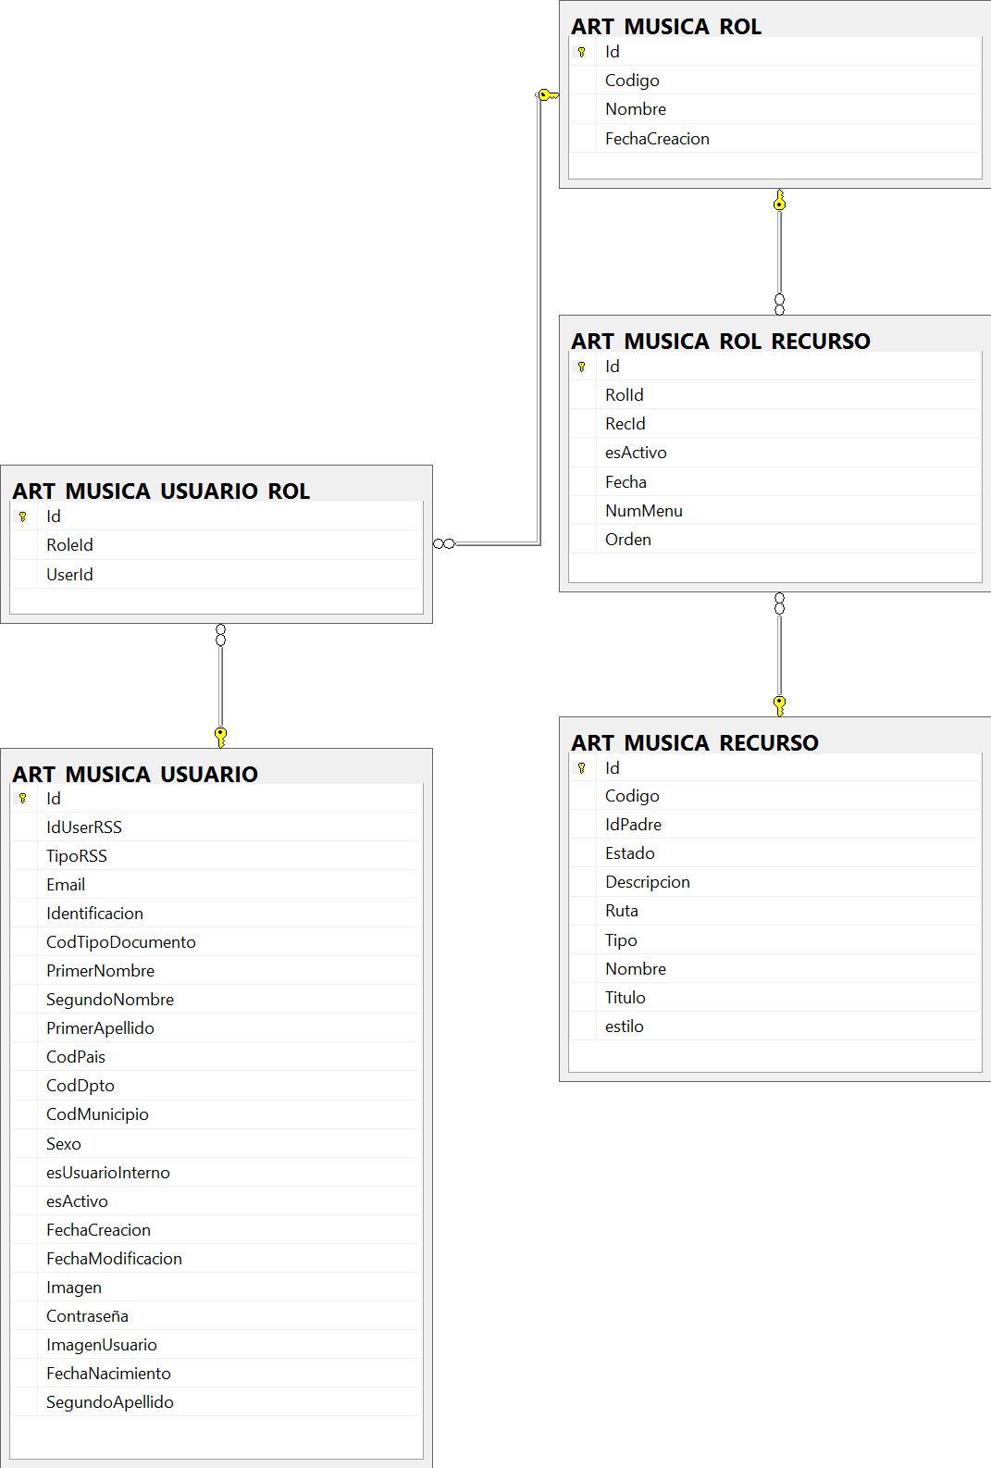

Modelo Escuelas de Música
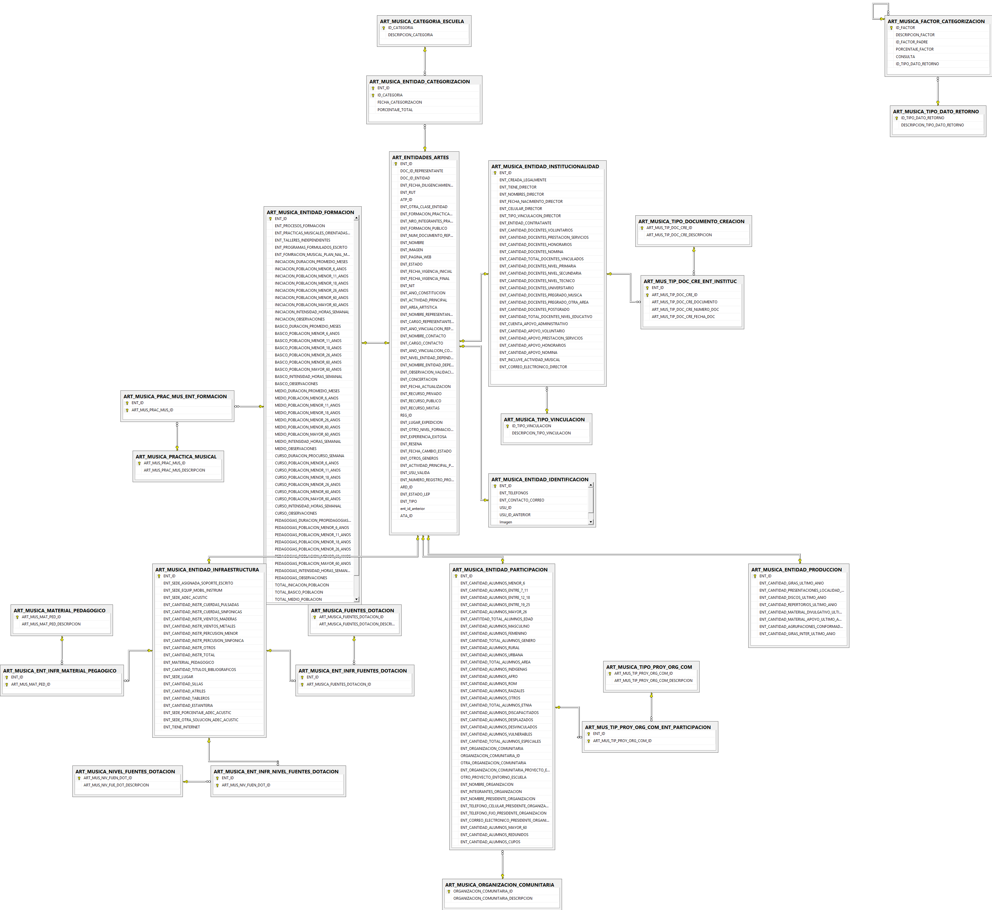

Modelo Agentes
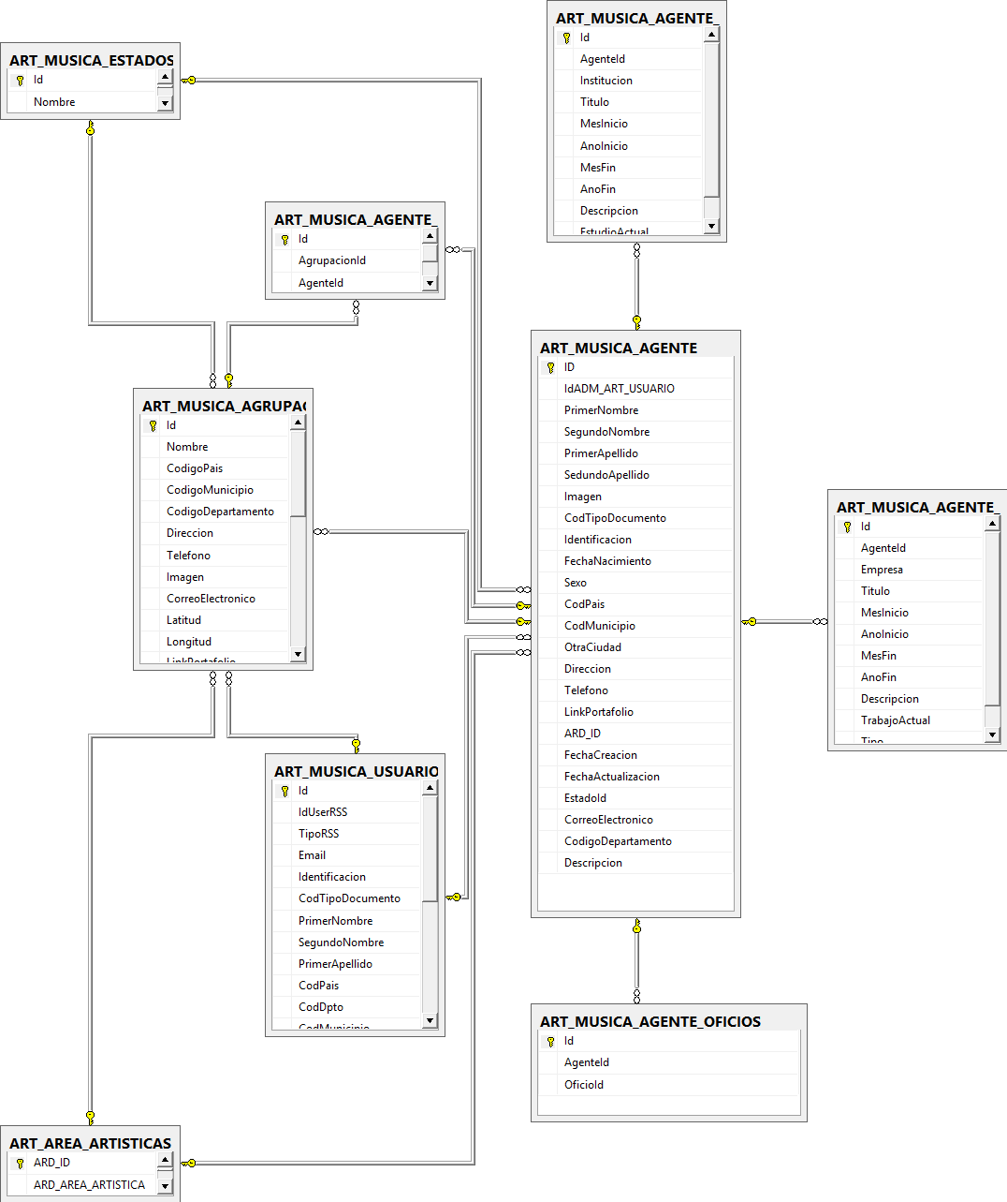

Modelo Entidades
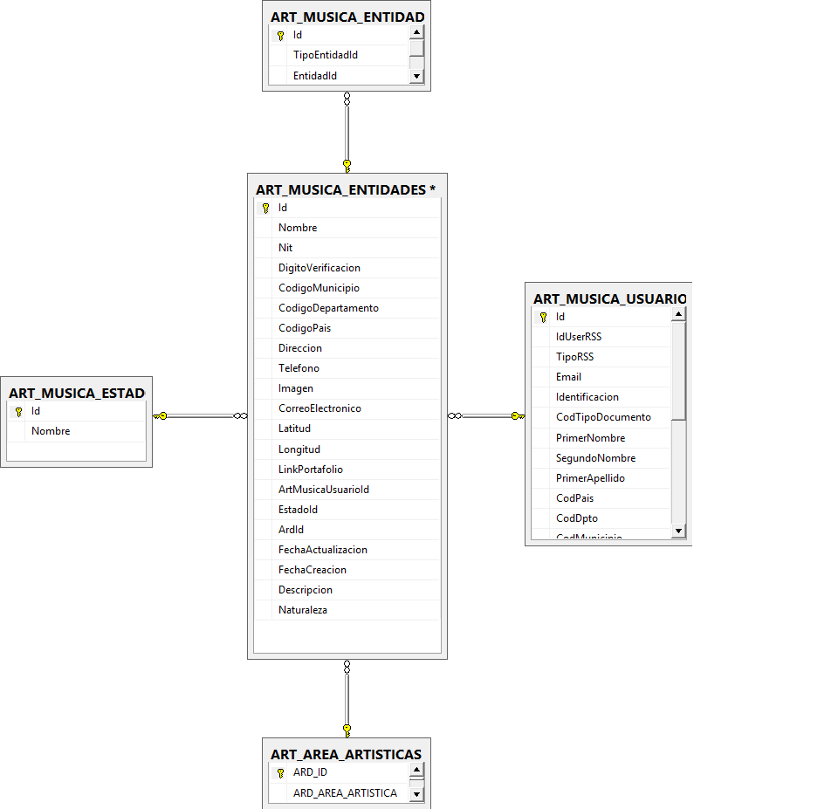

Modelo Agrupaciones
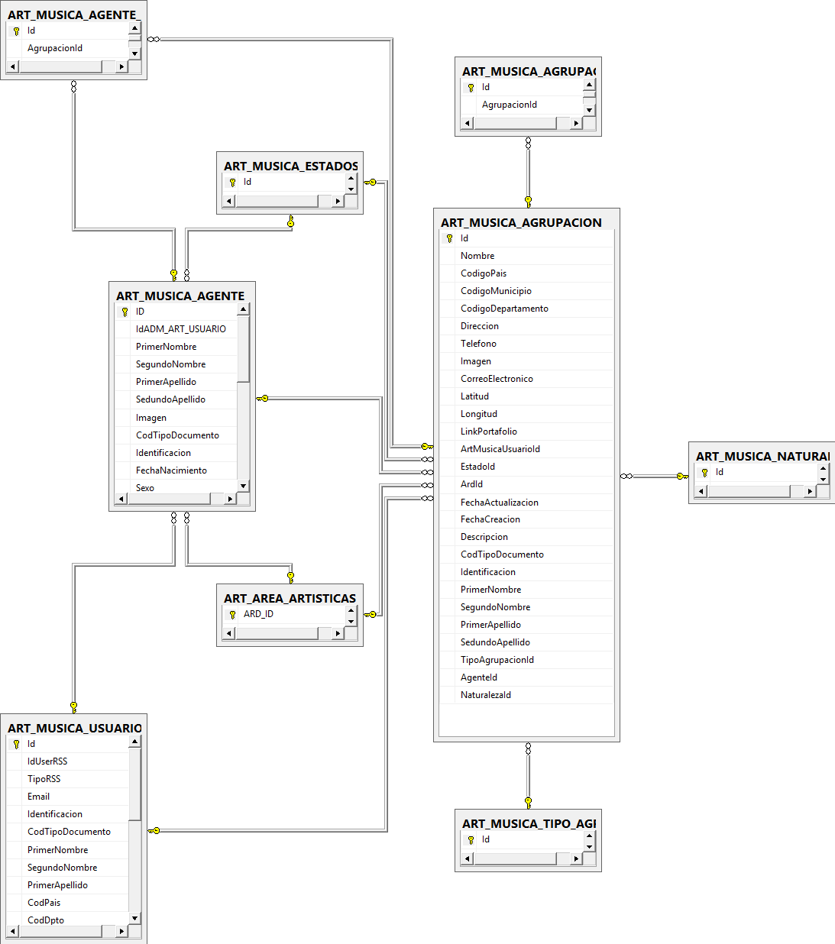

4.1.6. Modelo Convocatorias

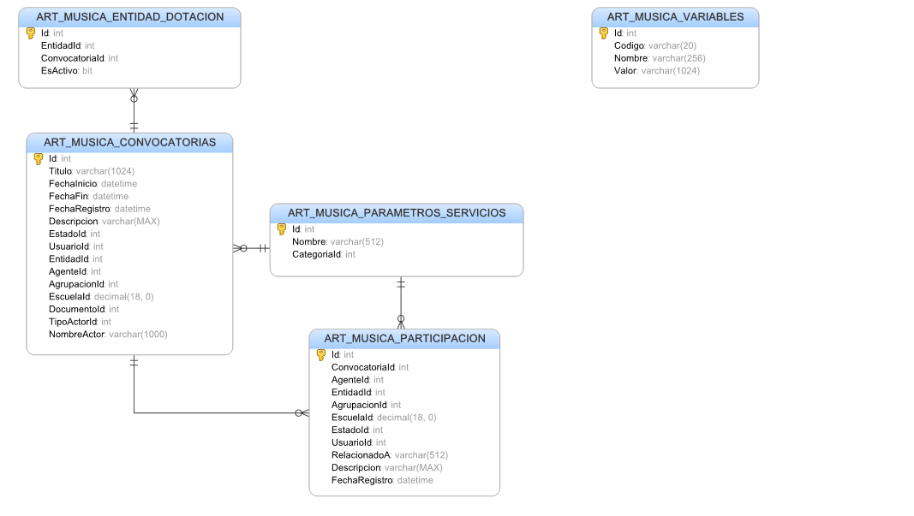
Modelo datos de convocatorias

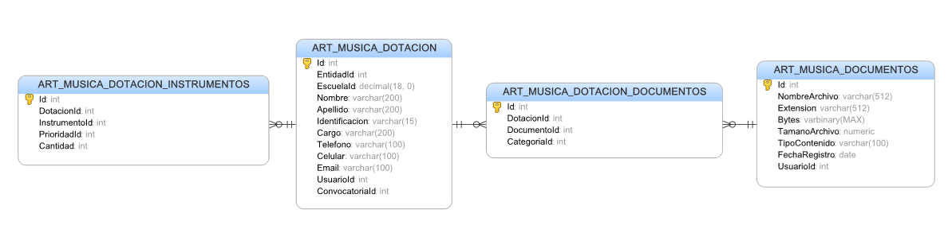
Modelo datos convocatoria dotación Plan Nacional de Música

Descripción de tablas y artefactos de base de datos
    - Módulo COnvocatorias
A continuación se describe cada una de las tablas realizadas
- ART_MUSICA_CONVOCATORIAS. La tabla es la encargada de almacenar los registros de las convocatorias del SIMUS. Posees los siguientes campos:

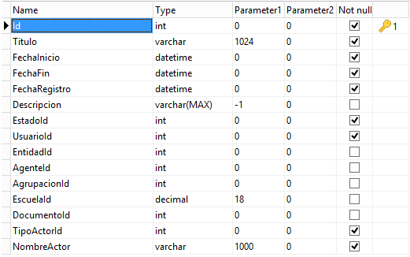
- ART_MUSICA_PARAMETROS_SERVICIOS. La tabla es la encargada de almacenar los registros de los diferentes parámetros de referencia para el módulo de convocatorias. Posees los siguientes campos:
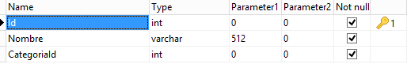
- ART_MUSICA_CONVOCATORIA_ACTORES. La tabla es la encargada de almacenar los registros de los diferentes actores que se encuentra en SIMUS. Posee los siguientes campos:
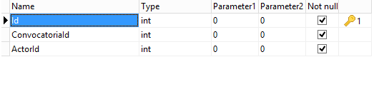
- ART_MUSICA_VARIABLES. La tabla guarda la información de las variables globales del sistema de información de la música.
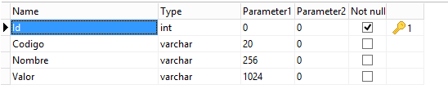
- ART_MUSICA_PARTICIPACION. La tabla es la encargada de almacenar los registros de los diferentes usuarios o actores que han participado en las convocatorias. Posee los siguientes campos:
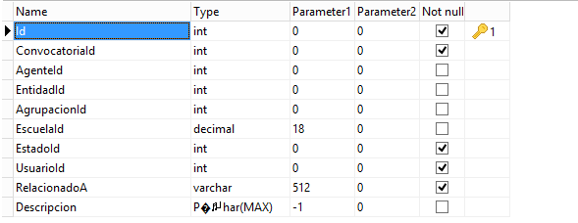
    - MÓDULO CONVOCATORIA DOTACIÓN
- ART_MUSICA_DOTACION. La tabla guarda la información de los datos de la dotación para los municipios del Plan Nacional de Música para la Convivencia. Los campos son los siguientes:
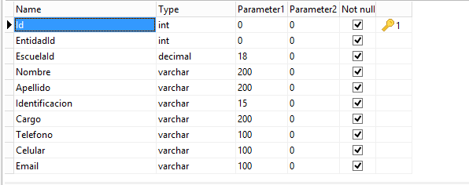
- ART_MUSICA_ENTIDAD_DOTACION. La tabla guarda los datos de las entidades que pueden participar en la convocatoria de dotación. Los campos son los siguientes:
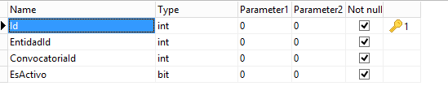
- ART_MUSICA_DOTACION_DOCUMENTOS. La tabla guarda los documentos relacionados con la convocatoria de dotación. Los campos son los siguientes:
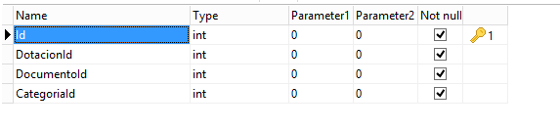
- ART_MUSICA_DOTACION_INSTRUMENTOS. La tabla guarda los instrumentos relacionados con la convocatoria de dotación. Los campos son los siguientes:
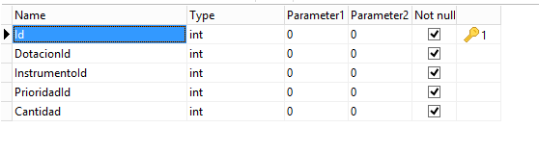

    - PROCEDIMIENTOS ALMACENADOS
Los procedimientos creados para el módulo de convocatoria, son de consultas y son los siguientes:
- ART_MUSICA_LISTADO_CONVOCATORIAS
- ART_MUSICA_LISTADO_CONVOCATORIAS
- ART_MUSICA_LISTADO_DOTACION
- ART_MUSICA_MIS_PARTICIPACIONES

Políticas de respaldo

    - Aplicar a la información los siguientes criterios de respaldo a nivel de archivos y base de datos

NIVEL REQUERIDO | GRADO DE BACKUP | FRECUENCIA
Aplicación  Bases de datos,  Servidor,  etc | Completo | Semanal,  Diario
El responsable de las copias de seguridad con el líder de seguridad, deben realizar trimestralmente pruebas de recuperación y calidad de la información de manera aleatoria, y dejar registro a través de un incidente en la mesa de ayuda o en caso de no existir sistema mediante acta.
Cuando se presenten cambios del ambiente productivo y dependiendo de los recursos disponibles se debe contemplar la actualización de la parametrización de la librería de respaldo y la inclusión dentro de los mecanismos de respaldo disponibles
Las cintas de respaldo serán identificadas conforme lo permite la librería de backup y en otros mecanismos de respaldo se deberán identificar con el contenido y fecha de realización, al igual con el número de veces que ha sido usado el mecanismo

Descripción de exposición de servicios (interfaces con otros sistemas)
Se realizaron los siguientes servicios:
- Agentes
- Escuelas de Música
- Entidades
- Agrupaciones

    - SERVICIO AGENTES

      - ESTRUCTURA DATOS
La estructura se encuentra basada en el lenguaje común de intercambio de información y quedo de la siguiente manera:

Estructura AgenteData
<a:AgenteData>
<a:AgenteId></a:AgenteId>
<a:CodigoMunicipio></a:CodigoMunicipio>
<a:CorreoElectronico> </a:CorreoElectronico>
<a:Direccion> </a:Direccion>
<a:FechaActualizacion></a:FechaActualizacion>
<a:FechaCreacion></a:FechaCreacion>
<a:FechaNacimiento></a:FechaNacimiento>
<a:Genero></a:Genero>
<a:Imagen i:nil="true"/>
<a:Latitud></a:Latitud>
<a:Longitud>-</a:Longitud>
<a:Mensaje/>
<a:NumeroDocumento></a:NumeroDocumento>
<a:PrimerApellido> </a:PrimerApellido>
<a:PrimerNombre> </a:PrimerNombre>
<a:SegundoApellido> </a:SegundoApellido>
<a:SegundoNombre> </a:SegundoNombre>
<a:Telefono></a:Telefono>
<a:TipoDocumento> </a:TipoDocumento>
</a:AgenteData>

      - MÉTODOS
El servicio cuenta con los siguientes métodos:

- ConsultarAgentes. Solicita los siguientes parámetros de entrada:
Parámetro | Tipo
Usuario | Alfanumérico
Contraseña | Alfanumérico

Retorna un listado de tipo de la estructura AgenteData (descrita en el punto 3.2).

Devuelve todos los agentes que pertenecen al departamento autenticado.
- ConsultarAgentesPorId. Solicita los siguientes parámetros de entrada:

Parámetro | Tipo | Observación
Usuario | Alfanumérico
Contraseña | Alfanumérico
AgenteId | Entero | El parámetro AgenteId es el identificador de SIMUS

Retorna un registro asociado al agente.

- ConsultarAgentesPorIdentificacion. Solicita los siguientes parámetros:

Parámetro | Tipo | Observación
Usuario | Alfanumérico
Contraseña | Alfanumérico
Tipodocumento | Alfanumérico | Tomar como referencia el documento de lenguaje común tipo documento personas
NumeroDocumento | Alfanumérico | El número de identificación del agente

Retorna un registro asociado al agente.

- ConsultarAgentesPorRangoFechas. Solicita los siguientes parámetros:

Parámetro | Tipo | Observación
Usuario | Alfanumérico
Contraseña | Alfanumérico
FechaInicio | Fecha | Se asocia a la fecha de actualización
FechaFinal | Fecha | Se asocia a la fecha de actualización

La fecha inicio debe ser menor a la fecha final
Devuelve un listado de la estructura AgenteData

4.4.2. SERVICIO ESCUELAS DE MÚSICA

      - ESTRUCTURA DATOS
La estructura se encuentra basada en el lenguaje común de intercambio de información y quedo de la siguiente manera:

Estructura EscuelaData
<a:EscuelaData>
<a:AnoConstitucion>0</a:AnoConstitucion>
<a:Area/>
<a:CargoContacto/>
<a:CodigoMunicipio/>
<a:CorreoElectronicoContacto/>
<a:CorreoElectronicoEscuela/>
<a:Direccion/>
<a:EscuelaId>0</a:EscuelaId>
<a:FechaActualizacion></a:FechaActualizacion>
<a:Mensaje>No hay datos</a:Mensaje>
<a:Nit/>
<a:NombreContacto/>
<a:NombreEscuela/>
<a:Resena/>
<a:SitioWeb/>
<a:Telefono/>
<a:TelefonoContacto/>
</a:EscuelaData>

      - MÉTODOS
El servicio cuenta con los siguientes métodos:

- ConsultarEscuelas. Solicita los siguientes parámetros de entrada:
Parámetro | Tipo
Usuario | Alfanumérico
Contraseña | Alfanumérico

Retorna un listado de tipo de la estructura EscuelaData (descrita en el punto 4.2).

Devuelve todas las escuelas que pertenecen al departamento autenticado.
- ConsultarEscuelasPorId. Solicita los siguientes parámetros de entrada:

Parámetro | Tipo | Observación
Usuario | Alfanumérico
Contraseña | Alfanumérico
EscuelaId | Entero | El parámetro EscuelaId es el identificador de SIMUS

Retorna un registro asociado a la escuela.

- ConsultarEscuelasPorNit. Solicita los siguientes parámetros:

Parámetro | Tipo | Observación
Usuario | Alfanumérico
Contraseña | Alfanumérico
NIT | Entero | 9 dígitos. Sin digito de verificación

Retorna un registro asociado a la escuela.

- ConsultarEscuelasPorRangoFechas. Solicita los siguientes parámetros:

Parámetro | Tipo | Observación
Usuario | Alfanumérico
Contraseña | Alfanumérico
FechaInicio | Fecha | Se asocia a la fecha de actualización
FechaFinal | Fecha | Se asocia a la fecha de actualización

La fecha inicio debe ser menor a la fecha final
Devuelve un listado de la estructura EscuelaData

4.4.3. SERVICIO ENTIDADES

      - ESTRUCTURA DATOS
La estructura se encuentra basada en el lenguaje común de intercambio de información y quedo de la siguiente manera:

Estructura EntidadData
<a:EntidadData>
<a:CodigoMunicipio/>
<a:CorreoElectronico/>
<a:Descripcion/>
<a:DigitoVerificacion>0</a:DigitoVerificacion>
<a:Direccion/>
<a:EntidadId>0</a:EntidadId>
<a:FechaActualizacion>1900-01-01T00:00:00</a:FechaActualizacion>
<a:FechaCreacion>1900-01-01T00:00:00</a:FechaCreacion>
<a:Latitud/>
<a:LinkPortafolio/>
<a:Longitud/>
<a:Mensaje> </a:Mensaje>
<a:Nit>0</a:Nit>
<a:Nombre/>
<a:Telefono/>
<a:TipoEntidad/>
</a:EntidadData>

      - MÉTODOS
El servicio cuenta con los siguientes métodos:

- ConsultarEntidades. Solicita los siguientes parámetros de entrada:
Parámetro | Tipo
Usuario | Alfanumérico
Contraseña | Alfanumérico

Retorna un listado de tipo de la estructura EntidadData (descrita en el punto 5.2).

Devuelve todas las escuelas que pertenecen al departamento autenticado.
- ConsultarEntidadesPorId. Solicita los siguientes parámetros de entrada:

Parámetro | Tipo | Observación
Usuario | Alfanumérico
Contraseña | Alfanumérico
EntidadId | Entero | El parámetro EntidadId es el identificador de SIMUS

Retorna un registro asociado a la entidad.

- ConsultarEntidadesPorNit. Solicita los siguientes parámetros:

Parámetro | Tipo | Observación
Usuario | Alfanumérico
Contraseña | Alfanumérico
NIT | Entero | 9 dígitos. Sin digito de verificación

Retorna un registro asociado a la entidad.

- ConsultarEscuelasPorRangoFechas. Solicita los siguientes parámetros:

Parámetro | Tipo | Observación
Usuario | Alfanumérico
Contraseña | Alfanumérico
FechaInicio | Fecha | Se asocia a la fecha de actualización
FechaFinal | Fecha | Se asocia a la fecha de actualización

La fecha inicio debe ser menor a la fecha final
Devuelve un listado de la estructura EntidadData

4.4.4. SERVICIO AGRUPACIONES

      - ESTRUCTURA DATOS
La estructura se encuentra basada en el lenguaje común de intercambio de información y quedo de la siguiente manera:

Estructura AgrupacionData
<a:AgrupacionData>
<a:AgrupacionId>0</a: AgrupacionId >
<a:CodigoMunicipio/>
<a:CorreoElectronico/>
<a:Descripcion/>
<a:Direccion/>
<a:EntidadId>0</a:EntidadId>
<a:FechaActualizacion>1900-01-01T00:00:00</a:FechaActualizacion>
<a:FechaCreacion>1900-01-01T00:00:00</a:FechaCreacion>
<a:Latitud/>
<a:LinkPortafolio/>
<a:Longitud/>
<a:Mensaje> </a:Mensaje>
<a:Nombre/>
<a:NumeroDocumento></a:NumeroDocumento>
<a:PrimerApellido> </a:PrimerApellido>
<a:PrimerNombre> </a:PrimerNombre>
<a:SegundoApellido> </a:SegundoApellido>
<a:SegundoNombre> </a:SegundoNombre>
<a:Telefono/>
<a:TipoDocumento/>
</a: AgrupacionData >

      - MÉTODOS
El servicio cuenta con los siguientes métodos:

- ConsultarAgrupaciones. Solicita los siguientes parámetros de entrada:
Parámetro | Tipo
Usuario | Alfanumérico
Contraseña | Alfanumérico

Retorna un listado de tipo de la estructura AgrupacionData (descrita en el punto 6.2).

Devuelve todas las escuelas que pertenecen al departamento autenticado.
- ConsultarAgrupacionPorId. Solicita los siguientes parámetros de entrada:

Parámetro | Tipo | Observación
Usuario | Alfanumérico
Contraseña | Alfanumérico
AgrupacionId | Entero | El parámetro AgrupacionId es el identificador de SIMUS

Retorna un registro asociado a la agrupación.

- ConsultarAgrupacionesPorRangoFechas. Solicita los siguientes parámetros:

Parámetro | Tipo | Observación
Usuario | Alfanumérico
Contraseña | Alfanumérico
FechaInicio | Fecha | Se asocia a la fecha de actualización
FechaFinal | Fecha | Se asocia a la fecha de actualización

La fecha inicio debe ser menor a la fecha final
Devuelve un listado de la estructura AgrupacionData

